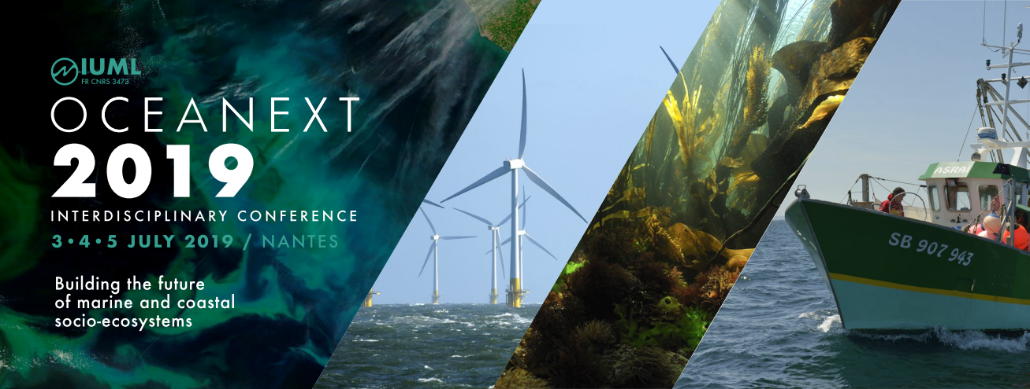
FORM – OCEANEXT 2019
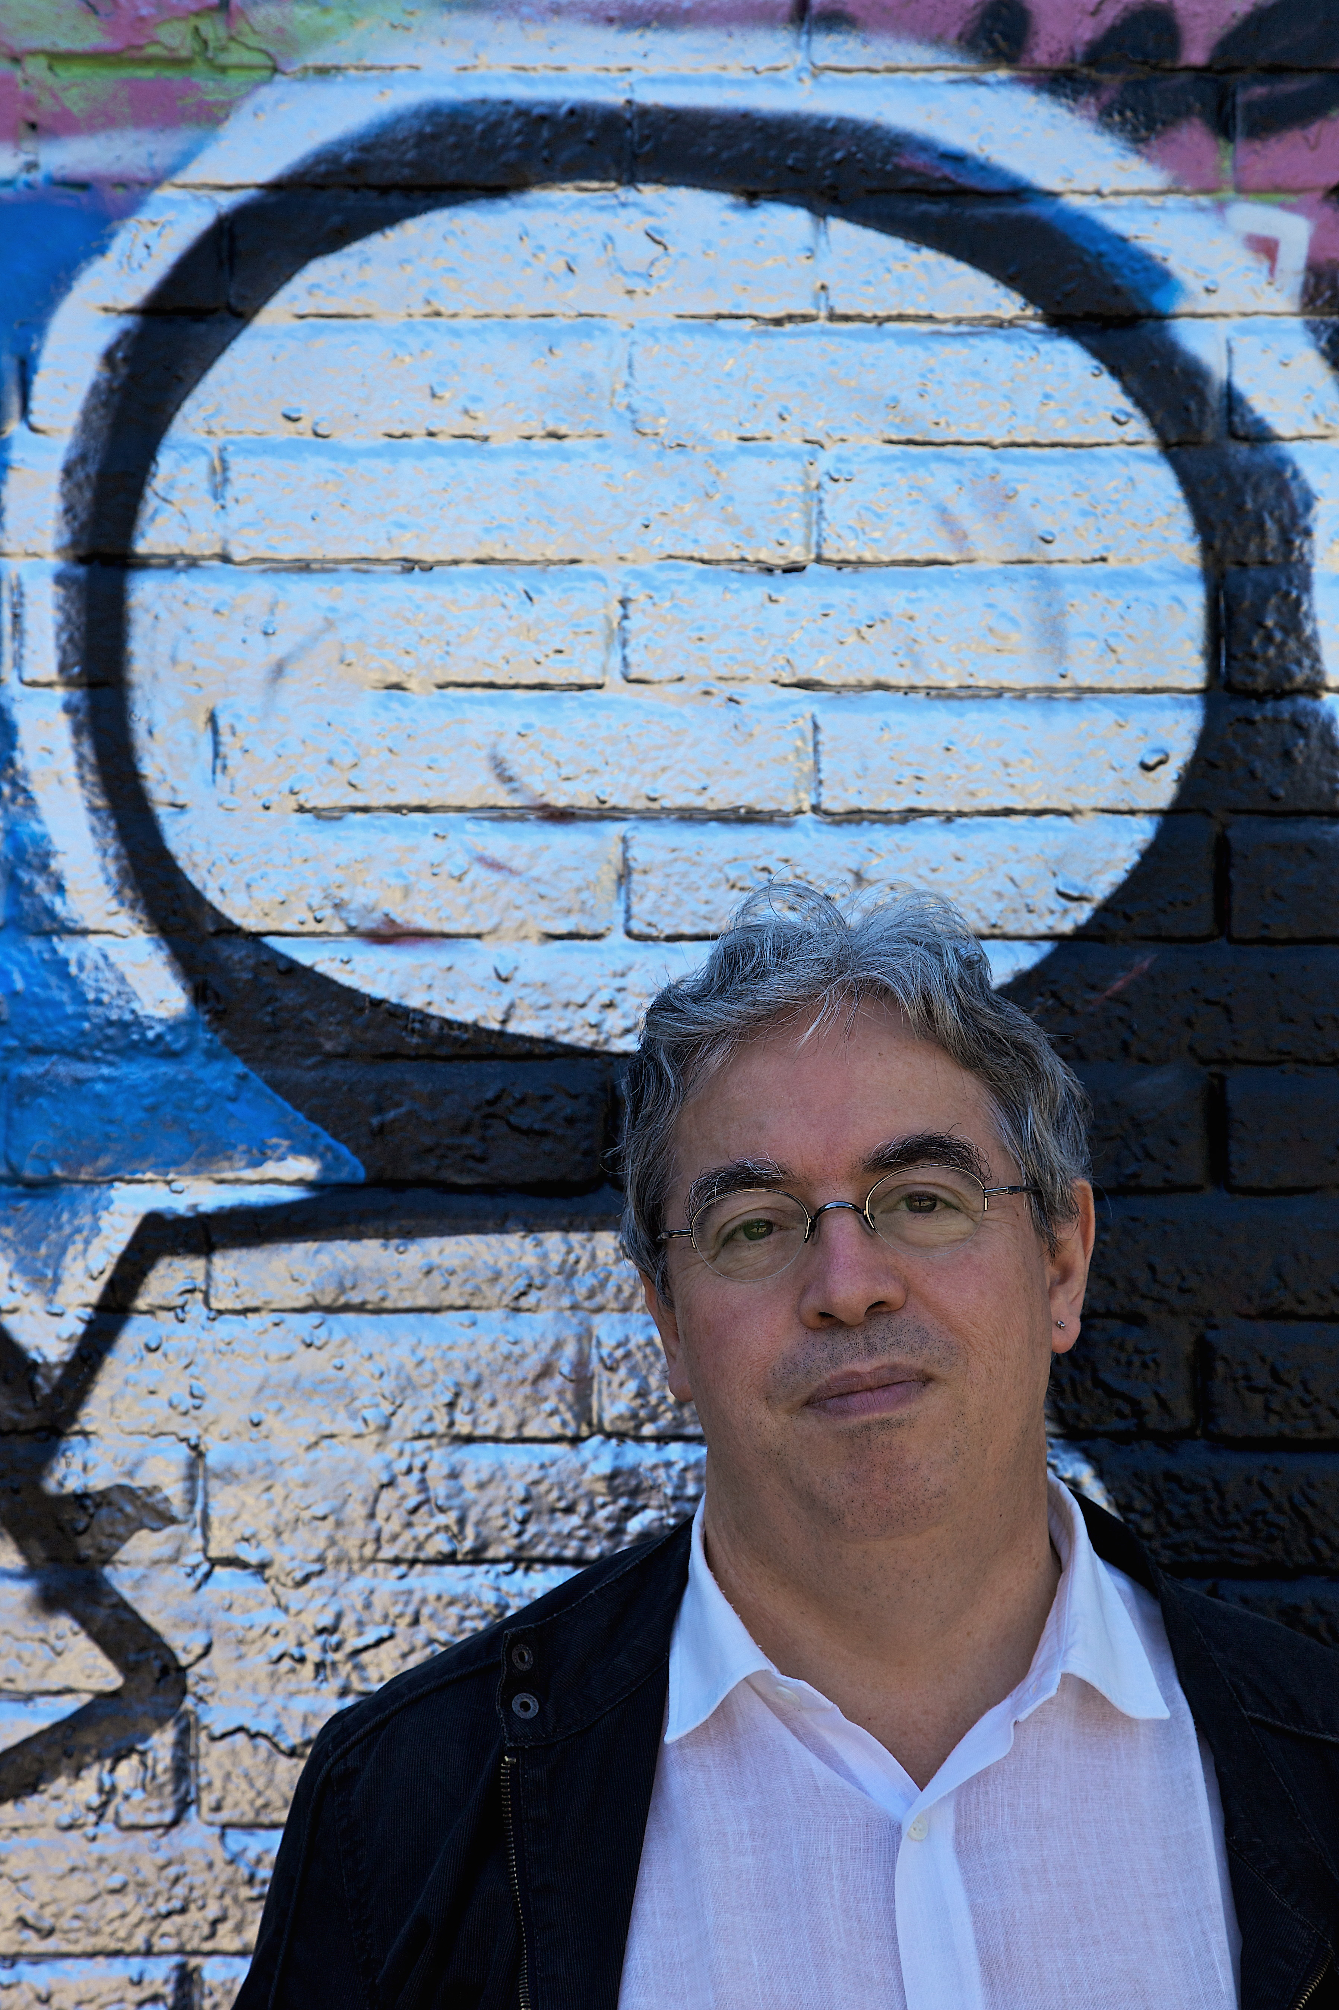
Keynote’s name, position, country
DUNYACH Jean-Claude
Auteur
France
Keynote’s short bio (5 lines) :
Jean-Claude Dunyach est ingénieur aéronautique et expert auprès de la Commission Européenne depuis 1998. Il est également écrivain, parolier de chansons, chroniqueur SF et fut responsable des fictions francophones de Galaxies puis directeur de la collection Bragelonne SF. Auteur de nouvelles de science-fiction, de fantastique ou de fantasy, il a aussi écrit plusieurs romans dont Étoiles mortes (Prix Rosny 1992) qui s’est vu doté d’une suite écrite en collaboration avec Ayerdhal, Étoiles Mourantes (Grand Prix de la Tour Eiffel 1999 et Prix Ozone 2000). Il est membre du jury du Grand Prix de l’Imaginaire.

References (with links) :
http://www.dunyach.fr

Abstract (300 words) :
En psychanalyse, la mer est synonyme d’oubli. D’effacement. Elle emporte et noie les souvenirs, elle les entraîne dans des abysses d’où rien n’est censé remonter. Mais il y a des courants, des tsunamis, des vagues solitaires qui viennent créer des liens entre le fond et la surface.
Et, bien sûr, il y a des marées…
Pour beaucoup d’artistes, et surtout pour des écrivains, les marées n’existent qu’en fonction de ce qu’elles déposent en repartant. Elles illustrent magnifiquement le processus de création inconscient qui nous anime. On s’endort au bord d’une plage lisse et, pendant la nuit, des fragments se déposent : morceaux d’épave, coquillages dans lesquels on entend la respiration de la mer, algues entortillées comme des signes indéchiffrables. À partir de cela, nous assemblons des châteaux de sable que nous décorons avec tout ce qui nous tombe sous la main, en sachant que la prochaine marée les fera disparaître.
Les histoires qui naissent ainsi ne sont que des creux dans le sable de notre mémoire. Un peu comme les gens qu’on ne rencontre qu’une fois et qui n’existent dans nos souvenirs qu’en fonction de ce qu’ils nous ont laissé, ou pris. C’est à nous qu’il revient de leur donner chair, de leur bâtir un rythme. Les histoires sont faites d’écume, mais pour naître elles ont besoin d’une houle puissante qui les projettera vers le ciel. C’est la force de cette mer sous-jacente qui contribue à les rendre légères.
Pour cette raison, beaucoup d’auteurs ont choisi d’écrire au bord de l’océan. Le rythme des vagues, en fond sonore, aide chaque phrase à acquérir de l’élan. Quand on lit certains passages d’Hemingway, on sent littéralement l’histoire déferler. J’essaierai d’illustrer cela par quelques exemples choisis.

